Funcionalidades:

O pedido não está puxando o desconto dos produtos em promoção. (SÓ NÃO IRÁ FUNCIONAR QUANDO TIVER FORA DO PRAZO).

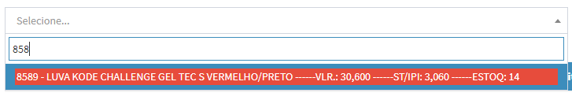

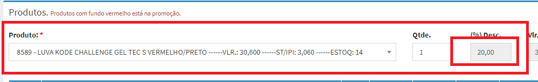

O botão de info do produto não está funcionando (na hora de tirar um pedido). (AJUSTADO)

A info dentro da lista de produtos não está retornando as informações.

(AJUSTADO)



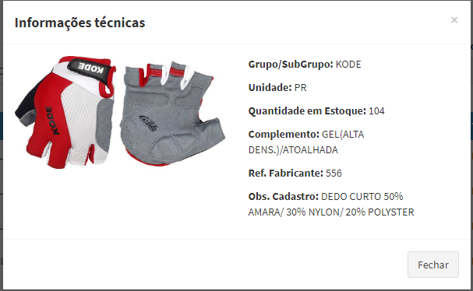

Dificuldades:

Não conseguiu colocar transporte próprio. (ESTÁ INATIVO).

Na hora que clica na aba "Vendas" não tem botão para colocar pedido. Tem que entrar no cliente (pouco intuitivo) ou voltar na Home. (VOLTEI O BOTÃO, POREM SERÁ MENOS UTILIZADO, POIS SE VOCÊ ENTRAR NO CLIENTE E CLICAR PARA MONTAR PEDIDO, OS DADOS JÁ VEM PREENCHIDO ECONOMIZANDO TEMPO).

Travas em horário de backup. (NÃO TEM O QUE SER FEITO NA ESTRUTURA ATUAL, O BANCO FICA MAIS LENTO E O SERVIDOR TAMBÉM).

Sugestões:

Mudar o botão "Montar pedido" para "Criar pedido". (FEITO)

Mudar a aba "Lista de preços" para "Produtos". (SERÁ MANTIDO DESTA FORMA POR ENQUANTO, CASO SEJA ALGO QUE SE TORNE UM TRANSTORNO, PODEMOS MUDAR).

Colocar total e peso na busca do produto (na hora de tirar um pedido) - muito importante (FEITO)

Colocar uma legenda informando que os vermelhos são produtos em promoção (COLOCADO ALGO, MAS NÃO SEI SE IRÁ AJUDAR MUITO, LOGO QUE QUEM USA O SISTEMA SERÁ UMA INFORMAÇÃO AUTOMATICA, DIFICULDADE SOMENTE A PRIMEIRA VEZ QUE USAR O SISTEMA).

Tirar sistema de segurança da exclusão de produtos no pedido (opção de voltar o produto) e deixar apenas uma confirmação de exclusão. (FEITO).

Produto duplicado no pedido (falar com o Matheus sobre isso) (FOI RESOLVIDO.)